白蟻保証業務管理システム デモ実施手順書
清水社長向け DEV環境デモの進行台本
対象 | House Solution株式会社 清水社長
説明担当 | 株式会社AriLabo 中村氏
環境 | termite-warranty-dev DEV環境 架空デモデータ
本手順書は、中村氏がDEV環境の架空データを使ってシステムの主要な業務画面を説明するための進行台本です。想定時間は20分から25分です。
URL | https://termite-warranty-dev.web.app/
ログインアカウント | demo.admin@termite-warranty.com
権限 | House Solution管理者
使用データ | DEV環境の架空デモデータ
禁止操作 | 登録確定、編集保存、無効化、アカウント発行

開始前の確認
- ログイン画面を開き、アカウントのメールアドレスとパスワードを入力しておきます。パスワードは本手順書に記録しません。
- DEV環境にデモ用データが表示されることを確認します。実在する顧客情報や物件情報は使用しません。
- デモ中は閲覧と画面遷移を中心にします。登録や無効化の確定ボタンは押しません。
- 質問や要望はその場で判断せず、中村氏が持ち帰る項目として記録します。

1 ログインとダッシュボード
目的 デモ環境と全体の入口を説明する

操作
- ログイン画面でメールアドレスが demo.admin@termite-warranty.com であることを確認します。
- パスワードが入力済みであることを確認し、ログインをクリックします。
- 画面右上にデモ管理者と表示され、ダッシュボードが開くことを確認します。

説明する内容
- この画面は本番環境ではなく、架空データを入れたDEV環境です。
- ダッシュボードでは、最新20件の案件、期限30日以内、未通知の件数を確認できます。
- 対応が必要な案件から案件詳細へ移動できます。
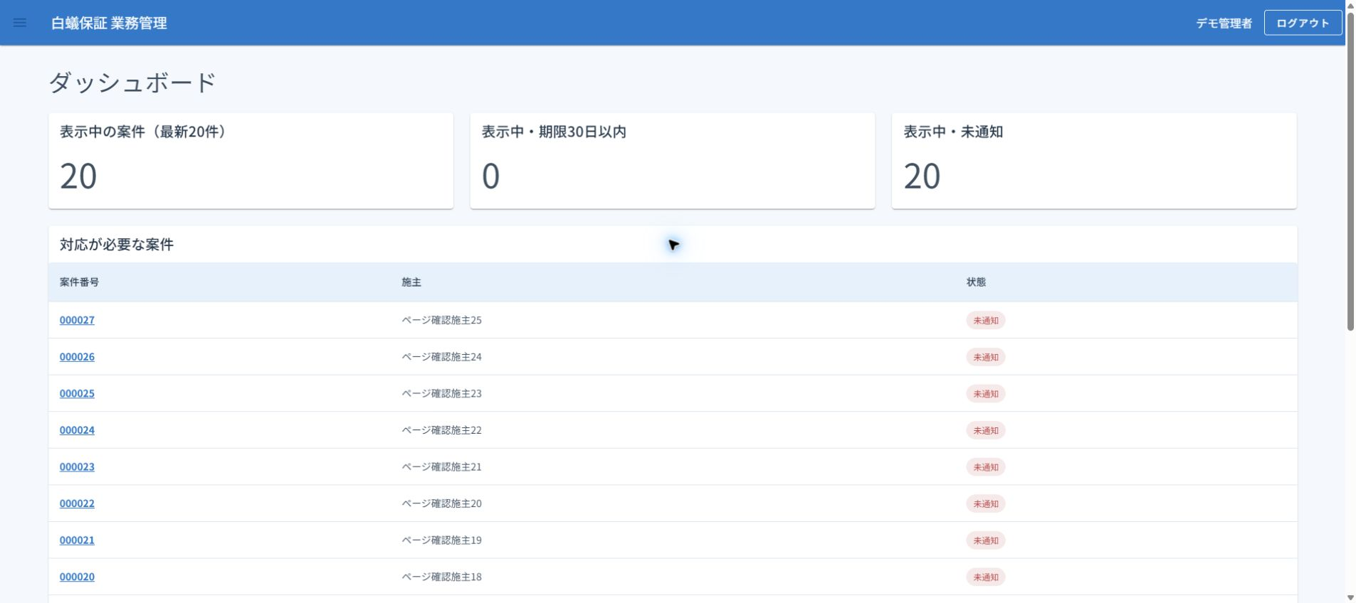
ログインとダッシュボード

2 メニュー構成
目的 主要機能の配置を短時間で示す

操作
- 画面左上のメニューボタンをクリックします。
- ダッシュボード、案件一覧、工務店、施主、保証サービス、物件、担当者アカウントを順に指し示します。
- 工務店管理ポータルには通知管理とアカウント管理があることを説明します。
- 案件一覧をクリックします。

説明する内容
- 案件を中心に、関連するマスターと工務店対応を同じシステムで扱います。
- 今回のデモでは主要画面を確認し、データ変更は行いません。
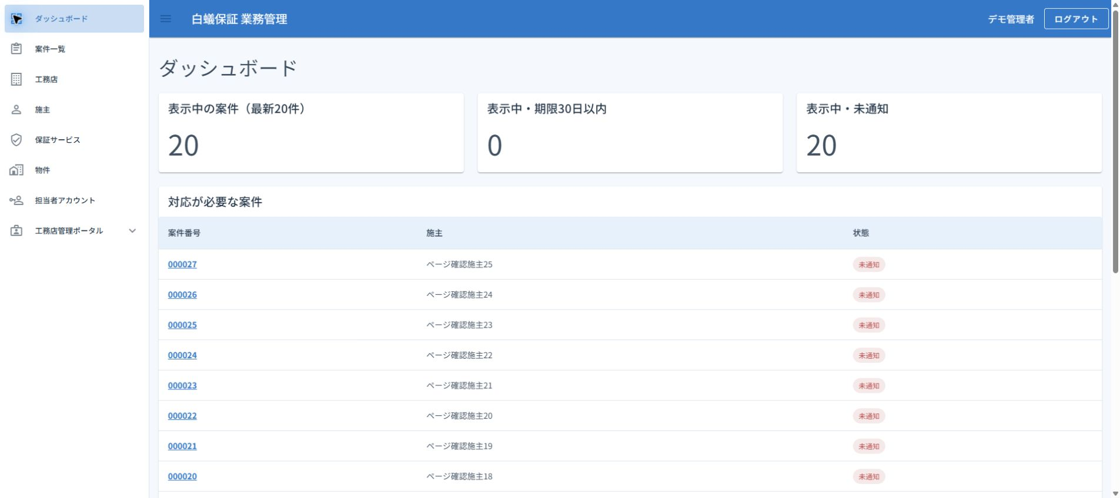
メニュー構成

3 案件一覧と絞り込み
目的 案件を探して詳細へ進む操作を示す

操作
- 案件一覧の列を左から確認します。
- 更新日時が新しい20件を表示していますという案内を指し示します。
- 絞り込みをクリックします。
- 案件番号、施主、物件、工務店、担当支店、保証サービス、保証種別、住所、通知状態、日付で絞り込めることを説明します。
- 今回は条件を入力せず、キャンセルをクリックします。
- 先頭に表示されている案件番号をクリックします。

説明する内容
- 一覧は一案件一行で、施主、物件住所、工務店、担当支店、状態を確認できます。
- 未通知の適用保証がある案件には未通知と表示されます。
- 条件を指定した場合は該当結果を20件ずつ確認できます。
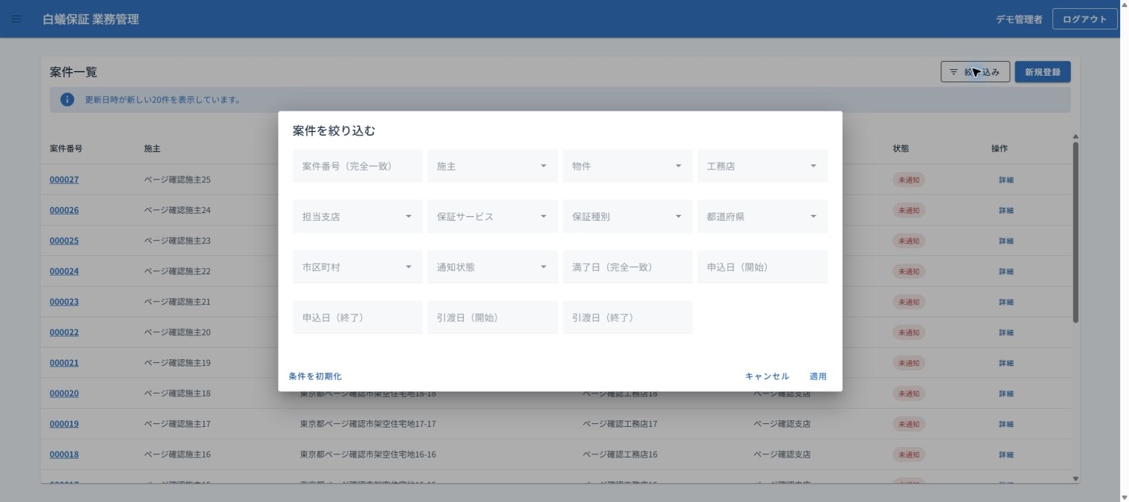
案件一覧と絞り込み

4 案件詳細と適用保証
目的 案件と複数保証の関係を説明する

操作
- 案件番号、施主、工務店、案件状態を確認します。
- 案件情報で物件、住所、担当支店、申込日、引渡日を確認します。
- 適用保証のサービス、期間、開始日、満了日、通知、状態を確認します。
- 編集と適用保証を追加のボタンは指し示すだけにし、クリックしません。
- 一覧へ戻るをクリックします。

説明する内容
- 一つの案件に複数の適用保証を保持できます。
- 保証期間と満了日は案件全体ではなく、適用保証ごとに管理します。
- 保証を延長するときは既存保証を残し、新しい適用保証を追加します。
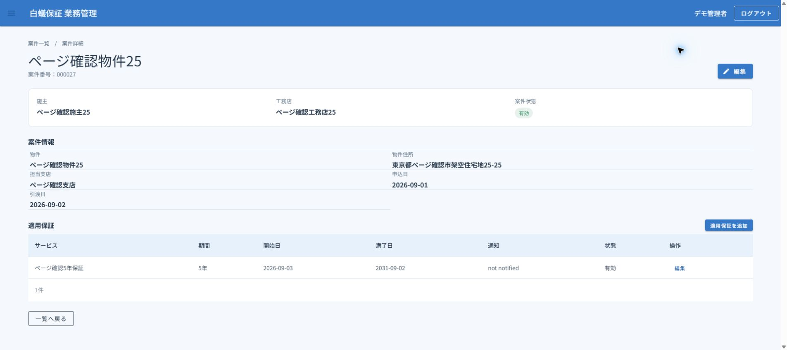
案件詳細と適用保証

5 案件登録画面
目的 新規案件の入力項目とマスター連携を説明する

操作
- 案件一覧で新規登録をクリックします。
- 物件、施主、工務店、担当支店、申込日、引渡日を上から確認します。
- 初回保証の保証サービスと保証開始日を確認します。
- 各選択欄の追加ボタンからマスターを追加できることを説明します。
- 何も入力せず、キャンセルをクリックします。案件を登録はクリックしません。

説明する内容
- 物件を選ぶと、その物件に設定された施主と工務店が初期選択されます。
- 必要なマスターがない場合も、案件入力を閉じずに追加できます。
- 初回保証まで一つの登録操作で扱います。
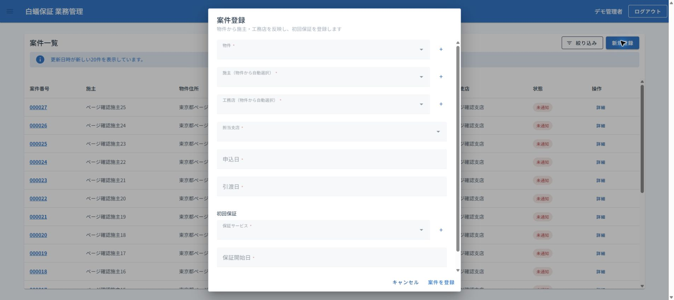
案件登録画面

6 業務マスター
目的 案件登録を支える基本情報を示す

操作
- メニューから保証サービスを開きます。
- 名称、種別、略称、標準保証期間を確認します。
- 工務店を開き、住所、電話番号、担当者が一覧表示されることを確認します。
- 先頭の工務店の詳細を開き、基本情報と担当物件を確認します。
- メニューから物件を開き、住所と建築面積を確認します。

説明する内容
- 工務店、施主、物件、保証サービスには個別の一覧と詳細があります。
- 無効化は物理削除ではなく、過去の案件から参照できる状態で保持します。
- 保証サービスの標準保証期間を変更しても、既存案件の適用保証は変わりません。
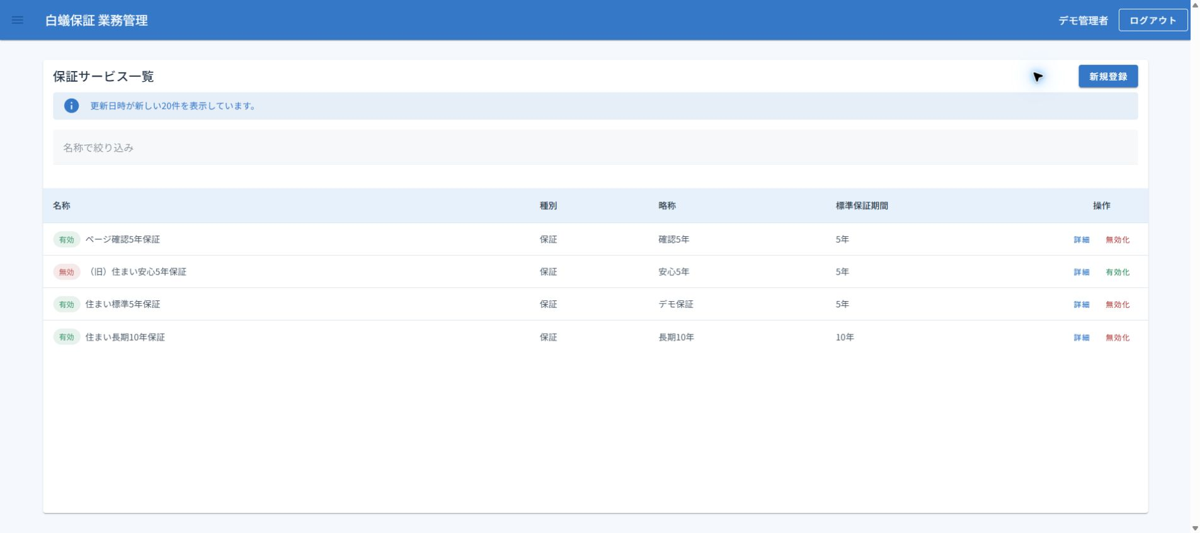
業務マスター

7 工務店とのやり取り
目的 工務店からの回答とアカウントの管理範囲を説明する

操作
- メニューの工務店管理ポータルから通知管理を開きます。
- 仮申請 更改回答の一覧で種別、案件番号、工務店、物件と施主、状態を確認します。
- 確認や更改依頼を作成のボタンはクリックしません。
- アカウント管理を開き、工務店ごとに共通アカウントを管理する画面であることを説明します。
- アカウントを発行と無効化はクリックしません。

説明する内容
- 工務店から提出された仮データを確認し、本登録または差し戻しを行う流れがあります。
- メール通知は現在、送信待ちキューへの記録までです。実際のメール配送には接続していません。
- 工務店のパスワードはHouse Solution側で設定せず、工務店側が共通ログイン画面から設定します。
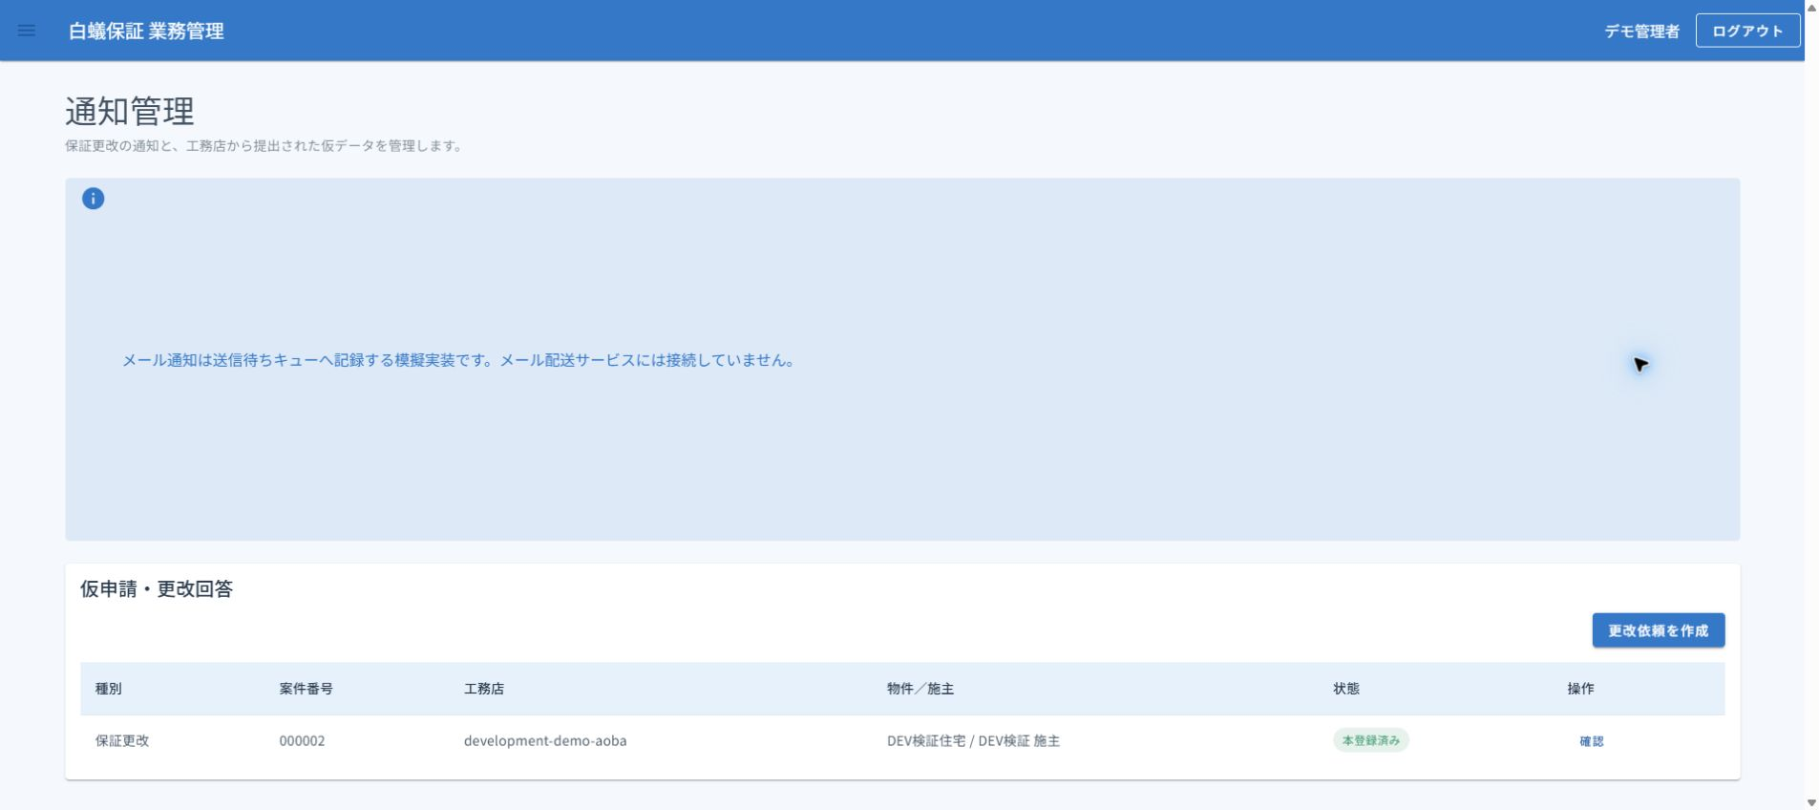
工務店とのやり取り

8 担当者アカウント
目的 House Solution側の利用者管理を説明する

操作
- メニューから担当者アカウントを開きます。
- 表示名、メールアドレス、権限、状態を確認します。
- 新規発行、編集、無効化はクリックしません。
- メニューからダッシュボードへ戻ります。

説明する内容
- House Solution管理者は一般担当者のアカウントを発行、編集、無効化できます。
- 一般担当者のパスワードは本人が設定または再設定します。
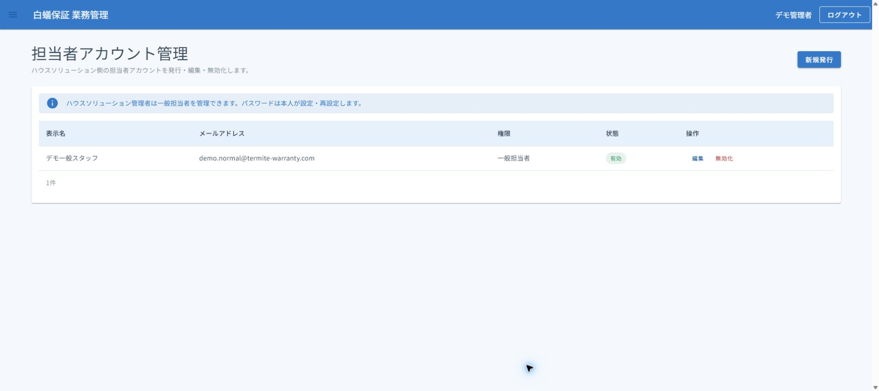
担当者アカウント

終了時の確認
- 登録、編集、無効化、アカウント発行を確定していないことを確認します。
- ダッシュボードへ戻り、必要に応じてログアウトします。
- 清水社長からの未決定事項への回答、仕様追加、変更要望は中村氏が別途整理します。
- 画面表示が資料と異なる場合は、その場で推測せず、差分として持ち帰ります。

デモ中の注意
データ変更 | 確定操作を行わず、閲覧とキャンセルで進める
個人情報 | 実在する顧客、物件、連絡先を画面やメモに出さない
メール | 送信済みとは説明せず、キュー記録までと説明する
本番利用 | DEV環境のプロトタイプであり、本番稼働中とは説明しない
未確認事項 | その場で断定せず、中村氏が持ち帰って整理する
資料基準日 2026年9月14日

